Alla conclusione della Giornata della Vita Consacrata, la Famiglia Orionina ha consegnato al Signore un suo figlio, Mons. Enemésio Angelo Lazzaris, Vescovo di Balsas e, come amava professarsi, Religioso di Don Orione.
È da circa 1 anno che Mons. Enemésio stava affrontando una grave malattia che l’ha obbligato a spostarsi da Balsas, sede della diocesi, alla città di Araguaína, nel nostro Ospedale. È morto lì.
Ecco il racconto di Maria Aparecida Maia, del Movimento Laicale Orionino:
“Il nostro Mons. Enemésio è partito per la Casa del Padre, che sicuramente lo attendeva con festa. È stato un passaggio molto sereno. Dopo 5 minuti da quando abbiamo finito di intonare l’Ufficio dell’Immacolata, lui ha improvvisamente aperto gli occhi come se si stupisse di qualche cosa e lentamente, senza rumori, sereno, ha chiuso gli occhi per sempre. La Madonna è venuta a prenderlo alla fine di una domenica sofferta. Era il Giorno del Signore. Si è riposato tra le preghiere dell’Ave Maria, Salve Regina e del canto tradizionale brasiliano “Com minha Mãe estarei na santa glória um dia, junto à Virgem Maria, no céu triunfarei. No céu... No céu...” (In italiano è “Andrò a verderla un dì...). Oltre ad innumerevoli e belle dichiarazioni di affetto e di amicizia, specialmente da parte di sua sorella, Ivete.”
È partito il nostro Vescovo, Mons. Enemésio. L’ha accolto in paradiso il nostro Santo Padre Fondatore di chi è stato sempre un discepolo fedele e autentico. Sarà nostro intercessore nel paradiso.
Requiescat in pace!
P. Tarcisio Vieira

Prot. SG/20.024

Questa notte, 02 febbraio 2020 alle ore 23
è deceduto nel nostro ospedale di Araguaína (Brasile)
il carissimo Confratello
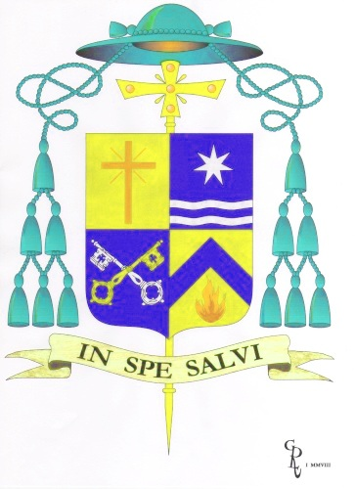
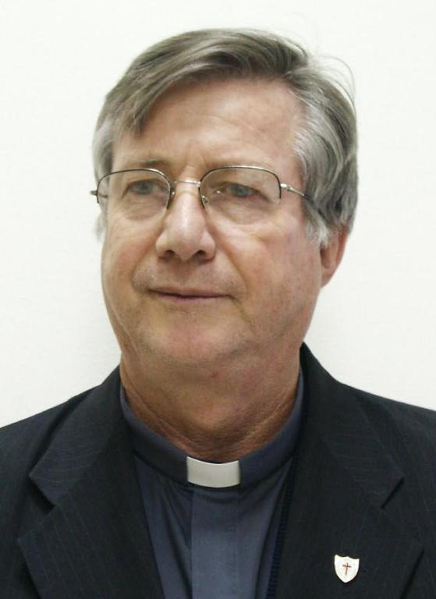

Mons. Enemésio Angelo LAZZARIS
Era nato a Siderópolis - SC (Brasile) il 19 dicembre 1948,
aveva 71 anni di età, 54 di professione religiosa, 44 di sacerdozio,
e 12 anni di episcopato
Apparteneva alla Provincia
“Nossa Senhora de Fátima” (Brasile Nord).

“I Figli della Divina Provvidenza esprimono la loro comunione anche suffragando generosamente i confratelli defunti. Ricevuta notizia della morte di un confratello, le comunità si raccolgono in preghiera per lui. Lo ricordano nella santa Messa e recitano per lui, per tre giorni, il santo rosario. In suffragio di lui ogni casa della Congregazione cura la celebrazione di una santa Messa, cui assiste possibilmente la comunità”. (Norme 41)

